Исх. № 154 от 07.07.2017 г

ООО «АЗ «Нефтемаш» готово поставить для Вашей компании продукцию:

Емкость подземная канализационная ЕП-5-1600-1700-2 (5 куб.м.)

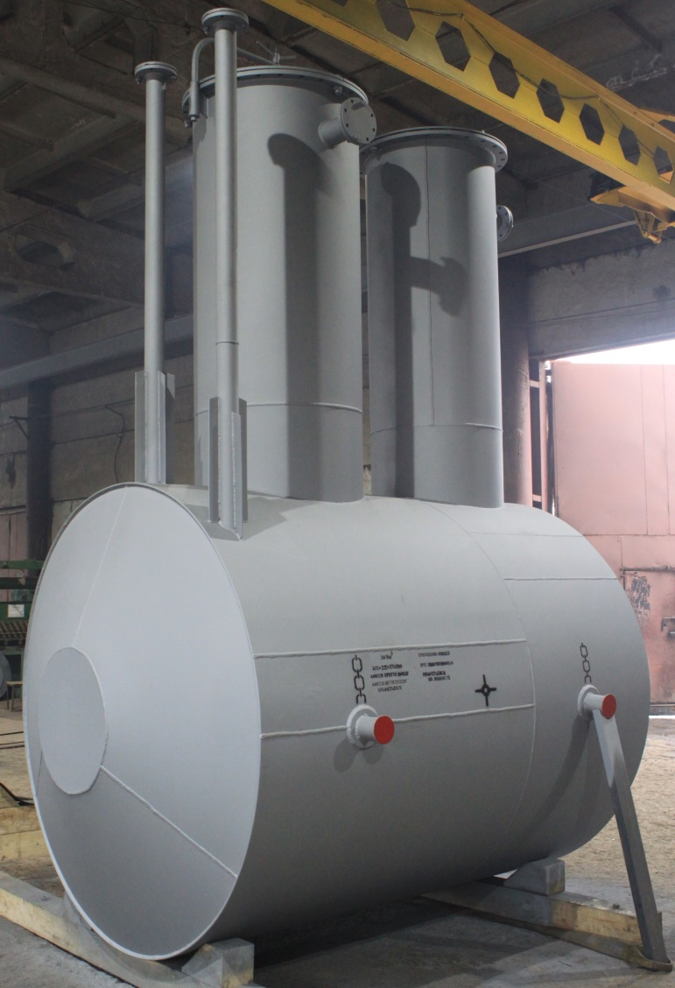

Характеристики ЕП-5-1600-1700-2 (5 куб.м.):

|  |  |
| --- | --- |
| Вместимость | 5 м3 |
| Назначение | Для сбора дождевых стоков |
| Горловина с ø800мм, вылет – 1700мм | Есть |
| Горловина с ø700мм, вылет – 1700мм | Есть |
| Вход продукта ø200мм | Есть |
| Выход продукта ø80мм | Есть |
| Воздушник ø100мм | Есть |
| Индикатор | Есть |
| Рабочее давление, МПа (кгс/см2) | ≤0,07 (0,7) |
| Расчетное давление, МПа (кгс/см2) | 0,07 (0,7) |
| Рабочая температура, ºС | 5-35 |
| Расчетная температура, ºС | 100 |
| Минимально допустимая температура окружающего воздух, при которой может эксплуатироваться индикатор уровня ºС | -50 |
| Максимально допустимая температура окружающего воздух, при которой может эксплуатироваться индикатор уровня ºС | +50 |
| Рабочая среда | Дождевые сточные воды с примесью нефтепродуктов |
| Физическое состояние рабочей среды | жидкость |
| Класс опасности | IV |
| Срок службы, не менее, лет | 20 |
| Высота патрубка, м | 1,7 |
| Диаметр патрубка, м | 0,08 |
| Необходимость взрывозащиты | нет |
| Индикация | Линейная шкала, маркированная в метрах |
| Группа сосуда по ГОСТ Р 52630-2006, ПБ 03-576-03 | 5 |
| Средняя температура наиболее холодной пятидневки, ºС | -45 |
| Габаритные размеры, Длина и диаметр | 2755х1600 |
| Материал емкости | 09Г2С-8 по ГОСТ 5520-79 |

Стоимость Автоцистерны нефтепромысловой ЕП-5-1600-1700-2 в г. Альметьевске р. Татарстан, 310 000 тыс. рублей.

Цены указаны с учетом НДС.

Сроки изготовления: в течение 30 рабочих дней после получения предоплаты с правом досрочной поставки.

Условия оплаты: 50 % предоплата, 50 % по факту готовности автоцистерн к отгрузке.

Директор ООО «АЗ «Нефтемаш» Карпов Я.В.

Исп. Инженер ПТО

Халяпов Д.Р.

8 (8553)37-03-46

8 (939) 336-19-69